Приложение №1
Техническое задание

№ п/п | Код по ОКПД2 | Наименование товара | Характеристики товара | Единица измерения | Количество
1 | 28.30.60.000 | Опрыскиватель садовый Жук fly  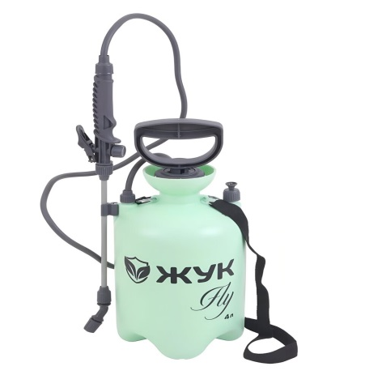 | Тип – пневматический;  Способ переноски - плечевой;  Наличие помпы – да;  Объем бака - 4 л;  Материал – пластик;  Телескопическая штанга – нет;  Клапан сброса давления – да;  Длина штанги - 600 мм;  Цвет – мятный;  Регулировка распыления – да;  Макс. расход жидкости - 0.8 л/мин;  Габариты без упаковки - 405х200 мм. | штука | 2

Условия исполнения контракта:
1. Срок поставки: 10 (десять) календарных дня со дня заключения контракта.
2. Место поставки: 163000 г. Архангельск, пр-т Троицкий д. 115, склад.
3. Гарантийный срок товара составляет не менее 12 (Двенадцати) месяцев со дня поставки (на товары, у которых имеется гарантийный срок).
4. Документы к товару: при поставке Поставщик обязуется предоставить на весь товар:
- копии деклараций о соответствии или сертификатов соответствия.
5. Цена контракта включает в себя: расходы на упаковку, перевозку до места поставки, разгрузку.

